中国LED室内照明市场分析

一、LED室内照明概述
从20世纪50年代在实验室里发明第一个具有现代意义的LED到现在已经过去了半个多世纪了，在这期间，随着技术的突破，LED产品性能不断提升，价格飞速下降，应用领域也随之不断扩大。当前LED应用领域主要分为以下几大类：
应用领域 | 主要灯具类型
信号显示 | 各种设备、仪器、仪表上指示用的LED灯；交通信号灯、船舶信号灯、航标灯等。
车用照明 | 车内主照明和辅助照明；行车灯、刹车灯、倒车灯等；汽车仪表灯；汽车前大灯。
显示屏 | 单色屏、双色屏、全彩屏、数码显示模组。
背光源 | 小尺寸的背光，包括手机、仪表等；中大尺寸背光，包括笔记本电脑、监视器、液晶电视等。
通用照明 | 室外照明：室外景观照明、LED路灯、隧道灯；  室内照明：商业照明、家居照明。
专业照明 | 舞台照明、矿灯、应急照明、航空航天用、军用照明。
特殊照明 | 捕鱼灯、灭虫灯、植物生长调节灯、医学用LED灯、投影、照相用LED灯。
其他应用 | 工具灯、圣诞灯、玩具、服装、鞋子装饰等。
就LED室内照明来看，目前用于室内照明的灯具主要有LED筒灯、LED灯管、LED天花灯、LED面板灯、LED射灯、LED壁灯、LED吸顶灯、LED球泡灯、LED台灯、LED吊灯、LED情景灯和室内用LED灯带等。按照室内照明的使用场景来分又可以分为商业照明和家居照明两类。
 | 商业照明 | 家居照明
灯具类别 | 格栅灯盘、筒灯、面板灯、射灯、天花灯、天井灯、吸顶灯、壁灯、情景灯等 | 灯管、球泡、吊灯、吸顶灯、筒灯、射灯、灯带等
购买主体 | 商场超市、物业、政府 | 居民
购买数量 | 批量购买 | 分散购买
使用时间 | 12-24小时 | 3-7小时
价格敏感度 | 低 | 高
使用要求 | 节能需求高，对色温、显色性、一致性、人眼舒适性等发光品质要求较高。 | 暖色调，功率要求一般，发光品质要求高。
LED替换趋势 | 批量性更换，替换率逐步提升。 | 分散购买，目前仅有少量以旧换新等活动尝试。

二、LED室内照明现状分析

1、LED室内照明行业所处阶段
与传统的荧光灯具或者白炽灯具相比，LED室内照明灯具最大的优势在于LED产品的节能省电、环保、长寿命等。当前LED室内照明灯具的光效性能已经足以替代传统照明灯具，但由于LED室内照明产品价格仍然高于传统照明灯具，LED室内照明行业处于替换接受向规模替换过渡阶段。
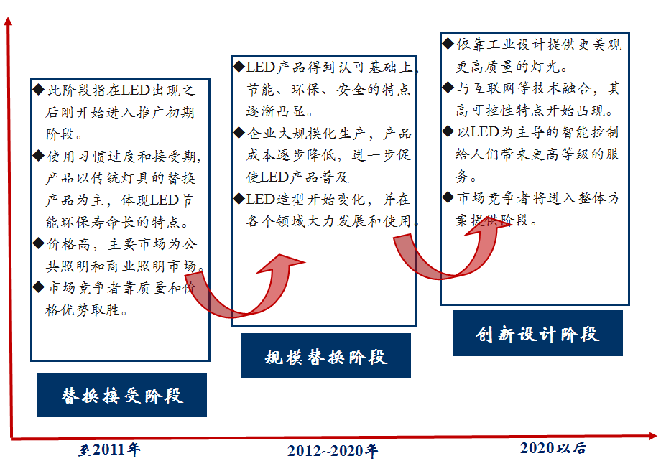
从LED最重要的指标发光效率来看，美国厂商Cree已经可以量产160lm/w的LED产品，实验室功率型白光LED光效可达254lm/w，日本厂商Nichia 计划在2015年量产180lm/w的白光LED产品，此外Osram、Philips、Samsung LED、Epistar、三安光电等均提出各自的LED光效发展路线图。由于LED发光具有指向性，在进行整体灯具设计时能够更好的对发出的光进行提取，LED灯具固有利用系数可达到90%，发出的光能得到最大效率的利用。而荧光灯、钨丝灯和卤素灯都属于球型发光，固有利用系数很低，光损失比较高。LED室内照明灯具的整灯光效已远远超过传统白炽灯具和荧光灯具，节能省电效益明显。
然而从LED室内照明产品综合成本（包括初始购买成本和灯具使用成本）来看，LED室内照明产品在长时间照明的酒店、工厂、商场超市、政府大楼等商业照明领域优势明显，批量性更换综合成本优于传统照明产品。但是对于使用时间3-7小时的家居照明来说初始购买成本仍然过高，阻碍了LED室内照明产品向家居照明市场的渗透速度。除商用成本外，在电源、电光转换效率，光品质、光生物安全以及整体良率提升等方面LED室内照明产品还有待改善与提升。

2、LED室内照明市场分析
在中央以及各级地方政府增加LED室内照明节能改造标案的投入，出台LED产品财政补贴推广方案，以及LED出口市场高速增长的刺激下，国内LED室内照明市场发展迅速，产业规模不断扩大。
首先从国内市场来看，国内LED室内照明替换市场规模巨大。2010年国内白炽灯销量高达10.7亿只，荧光灯类产品销量也达14.8亿支，如果这些传统灯具产品全部用LED室内照明灯具替换的话，将产生数以千亿计的替换市场规模。随着国家淘汰白炽灯路线图的发布，国内LED室内照明市场将快速增长。
 | 国内销量 | LED替换领域
白炽灯 | 10.7亿只 | 主要替换市场为酒店、商超展示柜等。  主要替换产品有LED台灯、LED射灯、高档LED吊灯、LED蜡烛泡等。
荧光灯 | 14.8亿支 | 主要替换市场为商超、工厂、政府大楼、办公室、学校等。  主要替换产品有LED灯管、LED筒灯、LED射灯、LED天花灯、LED天井灯、LED灯带等。
在出口市场方面，从GSC Research统计的2012年1-8月的LED室内灯具出口增减率分析来看，2012年三大LED室内照明主流产品LED灯管、LED射灯和LED筒灯的出口普遍呈现高速增长趋势，国内LED室内照明产品出口市场不断扩大。
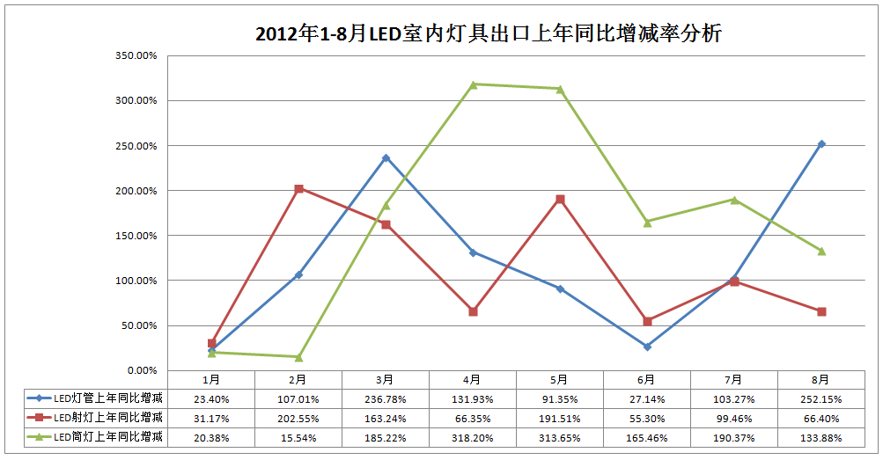
出于看好LED通用照明市场的未来前景，各企业均纷纷加大对LED照明市场的投入力度，利用自有资金进行投资扩产，LED上市企业更是积极利用资本市场的募投资金扩大LED照明产品生产基地，LED通用照明产业规模迅速扩大。
部分上市公司LED照明投资项目分析
公司名称 | LED照明业务收入(万元) | LED照明业务毛利率 | LED照明投资项目
万润科技 | 4635.42 | 32% | 投资约2.5亿扩大LED器件与照明产能。
勤上光电 | 35178.94 | 30.28% | LED户外照明与景观照明项目：20338.14万元，LED室内照明项目14111.95万元，LED照明研发设计中心项目7660.14万元。
国星光电 | 6424.45 | 24.72% | 半导体照明灯具关键技术及产业化项目6296.05万元。
鸿利光电 | 6498.67 | 34.95% | LED照明技术及产业化项目2800万元。
浙江阳光 | 18691.20 | 21.30% | 实际募集资金净额 89910万元，用于投资微汞环保节能灯产业化项目及LED节能照明产品项目。截至2012年6月LED项目已投入2789.14万元。
长方照明 | 3971.83 | 24.80% | LED照明光源扩产项目：19805.64万元；  LED照明灯具扩产项目：6521.7万元；  LED照明技术研发中心项目3031.31万元。
洲明科技 | 2487.43 | 17.63% | LED 照明产品项目：4264万元。
奥拓电子 | 175.26 | 25.31% | LED 照明应用项目：2118.36万元。
雷曼光电 | 372.50 | 13.74% | 高端LED 显示屏及LED照明节能产品扩建项目4,642.00万元。
联建光电 | / | / | LED 应用产品产业化项目 14928.47万元；  LED 创新技术研发中心项目4426.83万元。

3、LED室内照明价格分析
根据GSC Research统计数据显示，当前LED室内照明主流产品价格水平如下图所示。高端LED室内照明产品价格仍处于10元/瓦以上的水平，其中以LED筒灯产品价格最高，为16.45元/瓦。
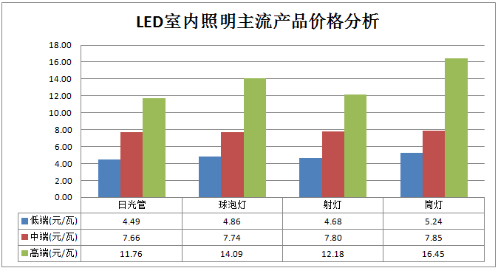
根据GSC Research的调研结果分析，影响LED室内照明产品价格的主要因素有：LED光源品质、产品材质和结构以及产品品牌。
 | 涉及内容 | 对产品的影响
光源品质 | 供应商(国际巨头、其他厂家)  LED灯珠规格(直插式、SMD、大功率；3014、3528) | 产品光效  产品光通量、光衰
产品材质及结构 | 散热材料(陶瓷、压铸铝、车铝)  外壳材质（亚克力、玻璃；磨砂、软白、透明）  散热结构（鳍片、镂空、压铸铝；鳍片厚度；）  光学结构设计（透镜、反光杯；出光角度）  外观设计（喷漆、其他） | 整灯光效  寿命  产品安全性
产品品牌 | 对LED光品质的理解  对消费群体的理解  渠道结构  市场宣传投入 | 产品安全性  光环境舒适度  产品认知度

三、LED室内照明驱动力分析
现阶段LED室内照明市场的驱动力，主要来自于中央和各级地方政府的LED照明补贴政策以及LED企业研发投入带来技术突破和价格下降因素。
- 政府推动政策
规划 | 国民经济和社会发展十二五规划纲要 | 提出将重点发展高效节能、先进环保、资源循环利用的关键技术装备、产品和服务。
 | 半导体照明十二五科技专项规划 | 白光LED产业化光效达到150-200lm/W；成本降低至1/5；预期LED照明产品在通用照明市场的份额达到30%。
 | 关于逐步禁止进口和销售普通照明白炽灯的公告 | 从2012年10月1日起，按功率大小分阶段逐步禁止进口和销售普通照明白炽灯。
 | 节能中长期专项规划 | 规定在“十一五”期间，国内新建建筑要严格实施节能50%的设计标准，其中，北京、天津等少数大城市率先实施节能65%的标准；同时开展对现有居住和公共建筑节能改造。
 | 广东省推广使用LED 照明产品实施方案 | 3年内普及公共照明领域LED照明：道路，公共场所，政府机关，国有企事业单位等公共照明领域在3年内即到2014年底前全部改用LED照明，珠三角地区力争用两年时间，到2013年底前率先完成。
标准 | 2012 年8月13日，新版LED 标杆体系管理规范正式发布，并开始受理企业的评测申请。
 | 国家和各级地方政府公布了多批LED照明产品国家标准以及地方标准。
补贴 | 国务院通过《国家基本公共服务体系“十二五”规划》，对LED照明推广提供22亿元补助，2012/2013年半导体照明产品财政补贴推广项目首次纳入LED室内照明产品。
 | 各级地方政府一系列涉及LED室内照明的科技专项，创新基金等补贴政策。
随着半导体照明产品财政补贴推广项目招投标的顺利实施，以及包括广东省在内的地方政府出台LED室内节能改造补贴方案，推动LED商业照明市场的迅速增长；随着后续LED灯具补贴政策的持续出台，LED室内照明产业将有望获得进一步发展。
- LED产品技术突破以及价格下降因素
在近2~3年中，白光LED光效技术指标不断被刷新，量产型的白光LED光效也快速提升。
领先企业LED光效状况
厂商 | 量产光效 | 最高光效说明
Cree | 160lm/w | 量产白光LED光效计划：2013年量产208lm/w白光LED产品；  实验室最高光效：2011年231lm/w，2012年254lm/w，功率7.3W的原型LED灯泡光效高达170lm/w。
Nichia | 133lm/w | 量产白光LED光效计划：2012年量产冷白光LED光效150lm/w，暖白光123lm/w，2015年量产冷白光LED光效180lm/w，暖白光150lm/w；  实验室最高光效：2009年实验室小功率LED白光芯片光效达249lm/w。
Osram | 冷白136lm/w  暖白110lm/w | 实验室最高光效：2011年白光LED色温在2755K时光效最高达142lm/w，在3000K时光效达160lm/w。
Philips | 125lm/w | 实验室最高光效达160lm/w。
Samsung LED | 133lm/w | 2011年底输出功率7W下光效达160lm/w。
晶元光电 | 137lm/w | 实验室白光最高光效：2011年170lm/w，2012年216lm/w。
三安光电 | 131lm/w | 实验室白光光效147lm/w。
随着LED产业巨头持续的技术提升，LED室内照明在光效方面已经超过传统节能灯具， LED室内照明产业未来技术发展将着重提升发光品质以及提升终端用户体验度。
在价格方面，目前LED室内照明产品成本结构中占比最大的部分依然是LED封装器件，根据GSC Research的统计占比大约在38%—45%之间。由于国内LED企业大量的资金投入，MOCVD 装机量激增，2011 年以来LED 产业链持续处于大幅供过于求的状况，预计LED灯珠的价格将保持持续下降趋势。目前LED每年跌价大约在25%-40%，加上电子、机构、散热等零组件价格下滑，LED室内照明灯具产品价格越来越贴近市场预期。

四、结论
- 当前LED室内照明灯具的光效性能已经足以替代传统照明灯具，但由于LED室内照明产品价格仍然高于传统照明灯具，LED室内照明行业处于替换接受向规模替换过渡阶段。
- LED照明产品在长时间照明的酒店、工厂、商场超市、政府大楼等商业照明领域优势明显。但是在使用时间3-7小时的家居照明领域来说初始购买成本仍然过高，阻碍LED室内照明产品向家居照明市场的渗透速度。除商用成本外，在电源、电光转换效率，光品质、光生物安全以及整体良率提升等方面LED室内照明产品还有待改善与提升。
- 在中央以及各级地方政府增加LED室内照明节能改造标案的投入，出台LED产品财政补贴推广方案，以及LED出口市场的高速增长的刺激下，国内LED室内照明产业发展迅速，产业规模不断扩大。
- 现阶段LED室内照明市场的驱动力，主要来自于中央和各级地方政府的LED照明补贴政策以及国内LED企业研发投入带来技术突破和价格下降因素。

